


RAPPORT DE PROJET TUTEURE :
Projet : Crane animé

Réalisé par : ID-MOUDEN Hasna et DEPONT Floriane.
Année universitaire : 2018/2019

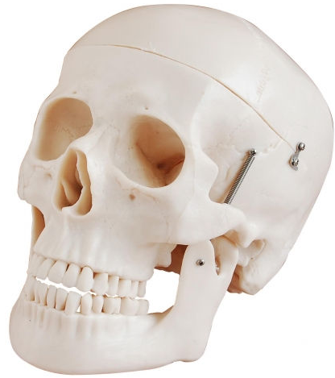


Tuteur enseignant :
Mr. Pascal HUSSAUD

1
REMERCIEMENTS :

Nous souhaitons tout d’abord remercier l’IUT de L’Aisne et plus particulièrement le département du Génie Electrique et Informatique Industrielle de nous avoir permis de réaliser ce projet tuteuré dans de très bonnes conditions.

Nous aimerions également remercier notre tuteur, Monsieur HUSSAUD, pour toute l’aide qu’il a pu nous apporter tout au long de cette année par ses conseils et son encadrement au niveau de notre choix de projet et son intéressement par l’avancement de nos travaux.

De même, nous tenons à remercier l’ensemble de nos camarades auprès de qui nous avons pu échanger informations et points de vue.

D’une manière plus générale nous remercions chaleureusement toutes les personnes qui ont pu participer de loin ou de près à ce projet.

2
Sommaire :

I. INTRODUCTION ................................................................................................................ 4
1. Présentation du projet ……………............................................................... 4
2. Objectif principal......................................................................................................4
3. Le poster..................................................................................................................4

II. Cahier des Charges ........................................................................................................... 5
1. Carte Arduino UNO ................................................................................................ 5
2. Servo-moteur.......................................................................................................... 6
3. Led WS2812............................................................................................................6
4. Module MP3.............................................................................................................6

III. DESCRIPTION DU TRAVAIL............................................................................................ 7
1. Réunion avec notre tuteur....................................................................................... 7
2. Problèmes rencontrés..............................................................................................7

IV. Résultats obtenus................................................................................................................7

V. Conclusion...........................................................................................................................8
1. Conclusion générale.................................................................................................8
2. Conclusions personnelles …....................................................................................8

Annexes...................................................................................................................................9

3
I.Introduction :

Durant la deuxième année du D.U.T GEII, nous devons effectuer un projet tuteuré parmi toute une liste de projet.Les projets tuteurés nous demande d’être autonome, responsable et savoir travailler en équipe car les projets se font en binôme.

Nous avons choisis le projet « Le crâne animé » car il nous permettait de travail sur un animatronique, c'est-à-dire, un robot d'animation avec pour programmation Arduino qui nous permettra de faire différentes actions au crâne.

1.Présentation du projet :

Le crâne animé a pour but d'effrayer les spectateurs à l'entrée d'un spectacle de magie. Pour cela, un crâne sera dans la pénombre jusqu'à ce que les spectateurs s'approchent de lui, il fera différentes actions selon la distance des spectateurs : lumière, led pour les yeux, voix, bruits, arc électrique, mouvement fluide ou saccadée.

2.Objectif principal :

L'objectif est de modifier mécaniquement un crâne afin de lui permettre 2 degrés de liberté grâce à des servomoteurs (ouverture mâchoire inférieure, rotation tête), l’équiper au niveau des orbites de Led intelligentes WS2812, puis d’un module MP3 pour la parole.
Ensuite, on doit effectuer le codage en Arduino puis de l’application en Java pour faire une application sur le téléphone.

3.Le poster
Nous avons fais un poster comme un élément de présentation de notre projet.

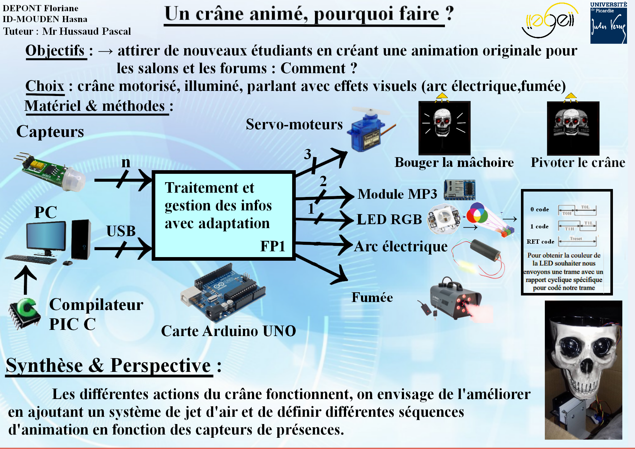
4

II.Cahier de charge:
1.Carte arduino UNO
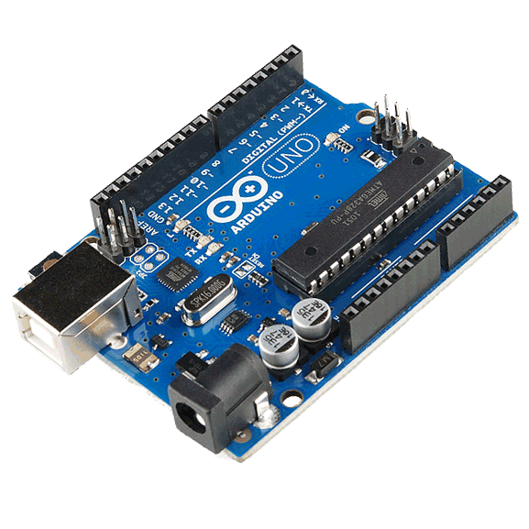
La carte Arduino est le cœur du projet. En effet,
cette carte permet de coder facilement différents
éléments que nous auront besoin pour le crâne.
Il faut installer le driver CH340 pour faire
fonctionner cette carte.

5
2.Servo-moteurs :
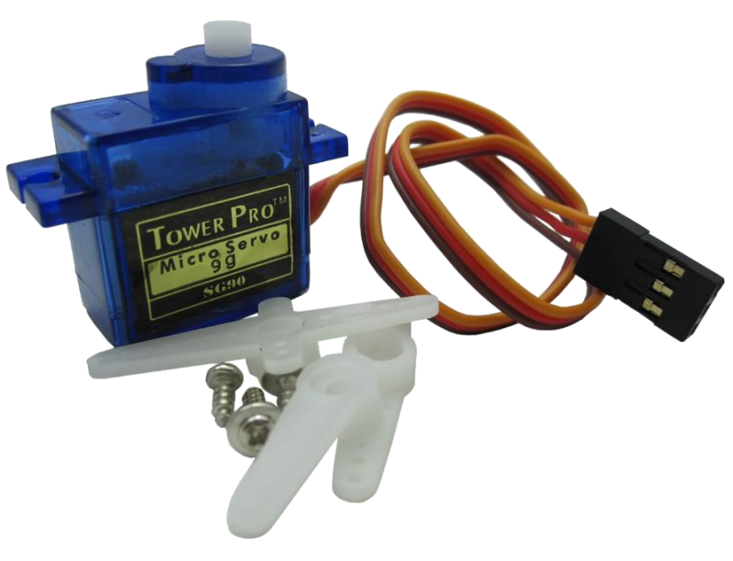
Les servo-moteurs permettent de faire les
mouvements de la mâchoire et de faire
tourner le crâne sur lui-même.
On utilise la bibliothèque Servo pour faire
fonctionner les servo-moteurs.
Un exemple de programme se trouve
dans l'annexe.

3.LED WS2812 :
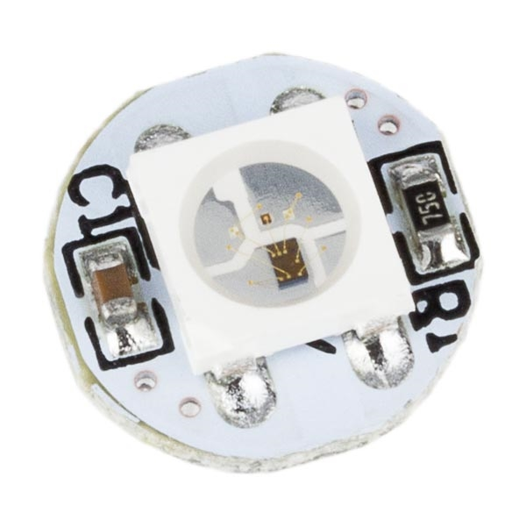
Les Led sont dans les orbites du crâne.
Elles permettent de faire des yeux lumineux.
Grâce à la bibliothèque Adafruit NeoPixel,
on peut contrôler indépendamment chaque led
pour la variation de couleur, les clignotements,
etc...
Un exemple de programme se trouve
dans l'annexe.

4.Module Mp3 :
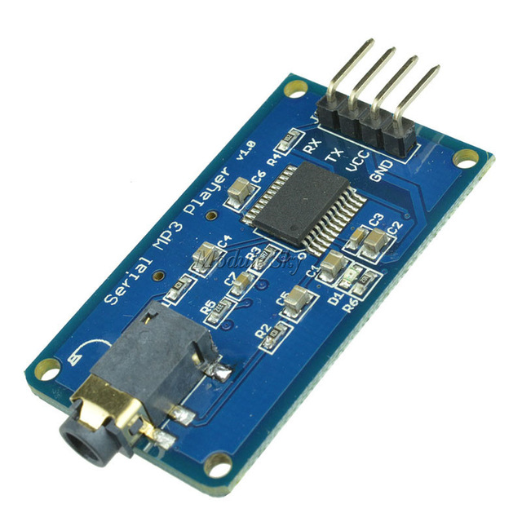
Le module MP3 permet de faire la voix et
autres sons du crâne. Il comporte une carte
SD où nous pouvons ajouter une liste de son.
Il faut les bibliothèques SPI, SD et
MP3SerialGrove qui inclut
MP3Player_KT403A pour le programmer.
Un exemple de programme se trouve
dans l'annexe.
6
III.Description du travail :

1.Réunion avec notre tuteur :
Dès le début de ce projet nous nous sommes réunis avec notre tuteur afin de savoir et prendre connaissances de quels était les moyens pour ce projet et pour effectuer une recherche plus approfondis du projet.

2.Problèmes rencontrés :

La carte arduino UNO ne fonctionne pas car nos pc ne pouvaient pas installer le driver.
Les servo-moteurs ne fonctionnaient pas correctement avec une alimentation externe (4,8V / 6V )

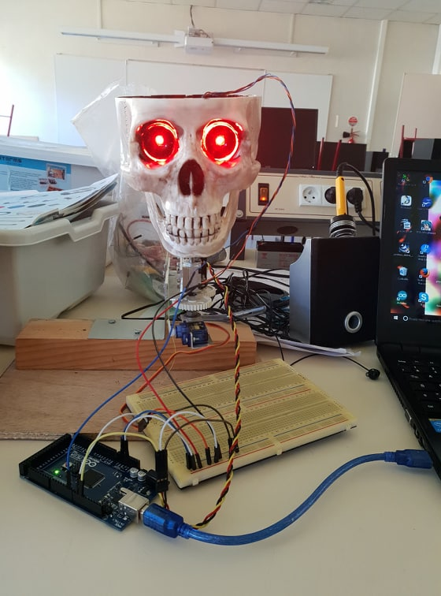
IV.Résultats obtenus :

Nous avons réussis à faire fonctionner tous
les éléments. On peut faire pivoter le crâne,
choisir l'ouverture de la mâchoire comme pour
parler ou claquer des dents, on peut choisir la
couleur des yeux (de préférence rouges pour le
but recherché) et de les faire clignoter
indépendamment chaque œil, et enfin, il peut
émettre les sons qu'ont lui a transmis sur la
carte SD.

7
V.Conclusion :

1.Conclusion générale :

Le crâne est désormais animé de chaque élément décrit précédemment malgré qu'il n'y a pas de « mise en scène » défini mais ce projet à une grande perspective, en effet, On peut lui ajouter des nouveaux éléments comme un jet d'air qui soufflera instantanément sur une personne (un élément du airsoft pourrait y correspondre). Des scénarios pré-programmer qui sont actionnés selon la distance des spectateur.

2.Conclusion personnelle :

Floriane : Ce projet est intéressant car l'animatronique est quelque chose qui me fascine et qui, de plus est, un but intéressant car il possède un coté technique et artistique à la fois. J'aurais aimer continuer ce projet jusqu'à son aboutissement.
Hasna : Ce projet est intéressant pour moi car j'ai appris à programmer en Arduino pour contrôler les différents éléments du projet.

8
ANNEXE
Programme :
Servo-moteur :

#include <Servo.h>
Servo myservo; // create servo object to control a servo
void setup() {
myservo.attach(9); // attaches the servo on pin 9 to the servo object
}
void loop() {
myservo.write(30); // sets the servo position according to the scaled value 145
delay(500); // waits for the servo to get there
myservo.write(00); // sets the servo position according to the scaled value 145
delay(500); // waits for the servo to get there
}

Led :
#include <Adafruit_NeoPixel.h>
#ifdef __AVR__
#include <avr/power.h>
#endif

// Which pin on the Arduino is connected to the NeoPixels?
// On a Trinket or Gemma we suggest changing this to 1
#define PIN 6

// How many NeoPixels are attached to the Arduino?
#define NUMPIXELS 16

// When we setup the NeoPixel library, we tell it how many pixels, and which pin to use to send signals.
// Note that for older NeoPixel strips you might need to change the third parameter--see the strandtest
// example for more information on possible values.
Adafruit_NeoPixel pixels = Adafruit_NeoPixel(NUMPIXELS, PIN, NEO_GRB + NEO_KHZ800);
9
int delayval = 500; // delay for half a second

void setup() {
// This is for Trinket 5V 16MHz, you can remove these three lines if you are not using a Trinket
#if defined (__AVR_ATtiny85__)
if (F_CPU == 16000000) clock_prescale_set(clock_div_1);
#endif
// End of trinket special code

pixels.begin(); // This initializes the NeoPixel library.
}

void loop() {
// For a set of NeoPixels the first NeoPixel is 0, second is 1, all the way up to the count of pixels minus one.

for(int i=0;i<NUMPIXELS;i++){
// pixels.Color takes RGB values, from 0,0,0 up to 255,255,255
pixels.setPixelColor(i, pixels.Color(255,0,0)); // Moderately bright green color.
pixels.show(); // This sends the updated pixel color to the hardware.
delay(delayval); // Delay for a period of time (in milliseconds).
}
}

Module MP3 :
#include <SPI.h>
#include <SD.h>
#include <MP3Player_KT403A.h>

boolean __ardublockDigitalRead(int pinNumber)
{
pinMode(pinNumber, INPUT);
return digitalRead(pinNumber);
}
SoftwareSerial mp3(19,18);
10
void setup()
{
pinMode(19, INPUT);
pinMode( 18 , OUTPUT);
mp3.begin(11000);//9600 or 10250-10260
delay(100);

SelectPlayerDevice(0x02); // Select SD card as the player device.
SetVolume(0x0E); // Set the volume, the range is 0x00 to 0x1E.
}
void loop()
{
if (!__ardublockDigitalRead(2))
{
digitalWrite(4 , HIGH);
SetVolume(100);
SpecifyMusicPlay(1);
}
// waits for the servo to get there
}

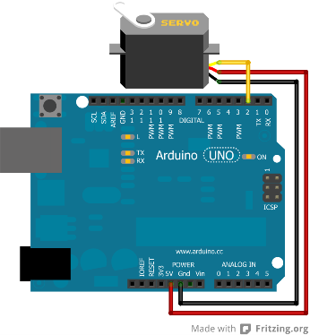
Câblage :
Servo-moteur :
Pin signal (fil jaune) à définir dans le
programme (Voir exemple).
Fil rouge : 5V
Fil noire : GND
ATTENTION : Le Pin signal doit être sur
un port PWM

11
Module MP3 :
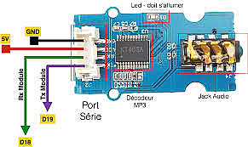
Le Pin Rx doit se trouver
sur le port Tx de la carte
Arduino
Le Pin TX doit se trouver
sur le port Rx de la carte
Arduino

Led :
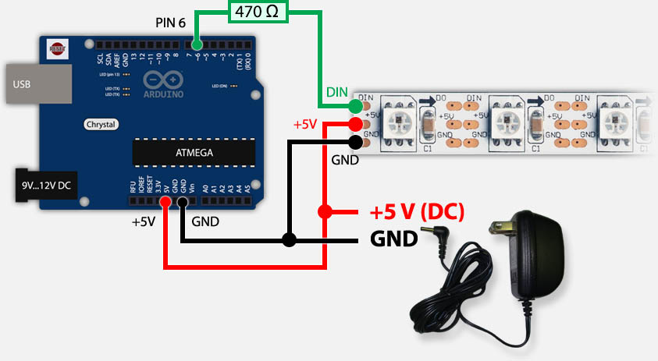
Même câblage que les
servo-moteurs.
Pin signal à définir dans le
programme (Voir exemple).

12

